荆州中学 2020 级 元 月考试

高一年级生物试题

一、单项选择题：本题共 40 小题，1-30 每小题 1 分，30-40 每小题 2 分，共 50 分。每小题只有一个选项符合题目要求。
- 新冠病毒、HIV 与 SARS 均为 RNA 病毒，它们的共同点是 ( )

A.拟核中有环状的核酸 B.无细胞壁但有核糖体

C,含有脱氧核糖或核糖 D.不能在餐具上生长繁殖

- 研究小组对某品牌牛奶的成分进行检测。下列关于检测项目、方法和现象的描述，正确

的是 ( )

项目 | 检测方法 | 现象
① | 滴加 2 滴碘液 | I
② | 滴加 3 滴苏丹 III 染液 | Ⅱ
③ | 依次滴加 0. 1 g/mL NaOH, 0.01 g/mL CuSO4 | Ⅲ
④ | 0.1 g/mL NaOH,0.05 g/mL CuSO4 等量混合后加入牛奶,60℃水浴 | Ⅳ
- 现象Ⅰ为蓝色，说明牛奶含有还原糖 B.现象Ⅱ中显红色，说明牛奶含有脂肪C.如果牛奶含有蛋白质，现象Ⅲ显紫色 D.现象Ⅳ有砖红色沉淀说明牛奶含淀粉3．下列各生物与相应的结构描述正确的是 ( )
① 噬菌体② 蓝藻③ 大肠杆菌④ 草履虫⑤ 番茄⑥ 衣藻A.除①②③外，其余生物都具有细胞结构
- ①没有细胞器，②③④⑤⑥都有细胞器
- 以上生物中，只有⑤⑥两种生物具有叶绿素 D.除⑤⑥两种生物外，其余生物都需营寄生生活
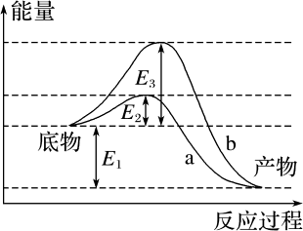
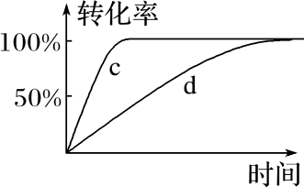
- 下图中的曲线是同一反应的酶促反应和非酶促反应曲线，下列相关叙述正确的是( )

A．E1 是酶促反应的活化能，a 和c 曲线是酶促反应曲线B．E2 是酶促反应的活化能，b 和d 曲线是酶促反应曲线

C．E3 是酶促反应的活化能，b 和c 曲线是酶促反应曲线D．E2 是酶促反应的活化能，a 和c 曲线是酶促反应曲线
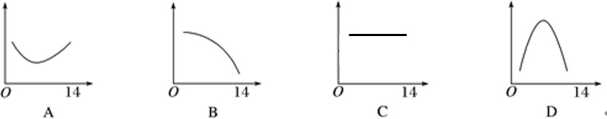
- 下图中纵坐标表示反应物的剩余量，横坐标表示 pH，将肠淀粉酶(最适 pH 约为 8)溶液的 pH 由 1.8 调至 12，能正确描述其催化活性变化的是( )

6．烫发时，先用还原剂使头发角蛋白的二硫键断裂，再用卷发器将头发固定形状，最后用
氧化剂使角蛋白在新的位置形成二硫键。这一过程改变了角蛋白的（ ）

A. 空间结构 B. 氨基酸数目 C. 氨基酸种类 D. 氨基酸排列顺序7.下列说法正确的是 ( )
A.细胞中的化学元素大多以化合物的形式存在 B.无机自然界的元素都能在生物体细胞中找到 C.细胞中各蛋白质都含 C、H、O、N 和 S 五种元素
D.不同细胞化学元素组成的种类和含量都是相同的

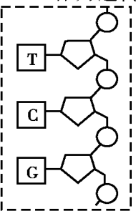
- 右图为某核苷酸链片段的示意图,下列相关叙述中不正确的是( ) A.图示化合物的元素组成有五种
B.图中化合物含胞嘧啶核糖核甘酸C.图示化合物为 DNA 的一条链片段D.图示化合物可以在细胞核中找到
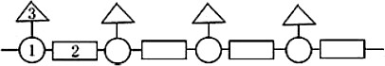
- 生物大分子通常都有一定的分子结构规律，即是由一定的基本结构单位，按一定的排列顺序和连接方式形成的多聚体，下列表述正确的是（ ）

A. 若该图为一段肽链的结构模式图，则 1 表示肽键，2 表示中心碳原子，3 的种类有 20 种B. 若该图为一段RNA 的结构模式图，则 1 表示核糖，2 表示磷酸基团，3 的种类有 4 种C. 若该图为一段单链DNA 的结构模式图，则 1 表示磷酸基团，2 表示脱氧核糖，3 的种类有 4 种

D. 若该图表示多糖的结构模式图，淀粉、纤维素和糖原是相同的

- 下列有关生物膜系统的说法中，正确的是（ ）

A. 细胞膜、叶绿体的内膜与外膜、内质网膜与小肠黏膜等都属于生物膜系统B. 合成固醇类激素的分泌细胞内质网一般比较发达
C. 各种生物膜的组成成分和结构完全一致，在结构和功能上有一定的联系D. 枯草杆菌也具有生物膜系统，否则就不能进行正常的生命活动
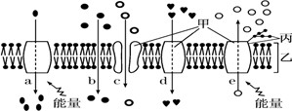
- 如图为物质跨膜运输示意图(甲、乙、丙代表物质，a、b、c、d、e 代表运输方式)，错误的是 ( )

A. 功能越复杂的细胞膜，甲的种类和数量越多 B. 细胞间的信息交流都离不开丙C. 制备细胞膜可选用老鼠的红细胞作实验材料 D. a～e 五种方式代表被动运输的是b、c、d
- 将植物细胞放在有 3H 标记的胸腺嘧啶脱氧核苷酸存在的环境中，培育数小时。然后收集细胞，粉碎并轻摇匀浆，进行分级离心以获得各种细胞结构，放射性 3H 将主要存在于( )
A. 核仁、叶绿体和高尔基体B. 细胞核、核仁和溶酶体C. 细胞核、核糖体和液泡D. 细胞核、线粒体和叶绿体
- ．如图是溶酶体发生过程及其“消化”功能示意图，下列叙述错误的是（ ）
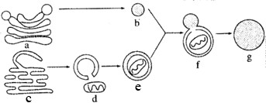
A．溶酶体进行生命活动所需的能量由 e 内的 d 提供
B．c 是内质网，d 是线粒体，e 是包裹线粒体的小泡

C．b 是刚形成的溶酶体，它起源于高尔基体
D．b 和e 融合为f 的过程体现了生物膜具有流动性
- 请判断下列几则广告语中有多少条存在科学性错误( )

①某种食品由纯天然谷物制成，不含任何糖类，糖尿病患者也可放心大量食用

②这种饮料含有多种无机盐，能有效补充人体运动时消耗的能量

③这种营养品含有人体所需的 8 种必需氨基酸

④这种口服液含有丰富的钙、铁、锌、硒等微量元素
A. 4 条 B. 2 条 C. 3 条 D. 0 条15．蝴蝶将一朵油菜花的花粉带到另一朵油菜花的柱头上后，即可发生花粉萌发、花粉管伸长、释放精子、精卵融合等一系列生理反应；若将一朵油菜花的花粉带到一朵桃花的柱头上则不会发生这一系列反应。该现象能很好地说明细胞膜 ( )
A. 主要由脂质和蛋白质组成 B. 可将细胞与外界环境分隔开C. 控制物质进出细胞的作用是相对的 D. 有进行细胞间信息交流的功能
- 据最新研究发现，内皮素在皮肤中分布不均是形成色斑的主要原因。内皮素拮抗剂进入皮 肤后，可以与黑色素细胞膜的受体结合,使内皮素失去作用,这为美容研究机构带来了福音。 上述材料体现了细胞膜的哪项功能( )
A.细胞膜中蛋白质含量越高，功能越复杂 B.细胞膜能控制物质进出细胞C.细胞膜具有信息交流的功能 D.细胞膜将细胞与外界分隔开
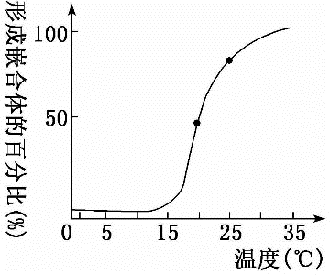
- 人鼠细胞融合实验是用带有不同荧光染料的抗体标记两种细胞的膜蛋白，一段时间后两种膜蛋白能在杂种细胞膜上均匀分布形成嵌合体。如图是相关实验记录，据此不能得到的结论是( )
A.当温度增加到 15°C 以上时，膜的流动性发生变化B.该实验证明膜蛋白能够在膜表面运动
C.温度对膜蛋白的扩散有影响

D.图中数据说明融合时间越长形成的嵌合体越多

- 一位动物学家正在研究一种驯鹿的千里踏雪大迁徙行为;一位果树专家正在研究某种果树 的丰产措施。他们研究的对象分别属于( )
- 种群、生态系统 B.群落、生态系统

C 物种、种群 D.种群、群落

- 关于水能成为良好溶剂及具有支持生命的独特性质的原因的叙述中，错误的是( ) A.水分子是极性分子,易与带正电荷或负电荷的分子结合,是良好的溶剂
- 水分子之间易形成氢键，氢键易断裂和形成，使水在常温下呈液体状态C.自由水与结合水的比值越小，细胞代谢越旺盛
D.氢键的存在使水有较高的比热容,有利于维持生命系统的稳定

- 下列属于主动运输的是（ ）
A. 人体肺泡细胞释放 CO2 B. 蔗糖通过植物细胞的细胞壁
C. 甘油分子进入人的皮肤细胞 D. 水稻根毛细胞吸收NO ⁻
3
- 下图 1 为 ATP 的结构简图，图 2 为 ATP 与 ADP 相互转化的关系式，以下说法错误的是
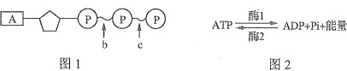

- 图 1 的A 与 ATP 中的“A”为同一种物质

- 图 2 中反应向右进行时，图 1 中的 C 断裂

- 酶 1 和酶 2 的作用机理都是降低化学反应所需的活化能

- ATP 与 ADP 快速转化依赖于酶的高效性

- 下列关于物质跨膜运输的叙述中，不正确的是（ ） A. 载体蛋白具有特异性，不参与被动运输
B．真核生物光合作用产生的 O2 以自由扩散的方式进入细胞质基质

C. 将纤维素酶处理的叶肉细胞置于蒸馏水中，会因渗透作用吸水而涨破D. 物质通过胞吞和胞吐等方式出入细胞消耗能量，但不属于主动运输
- 下图表示物质进出细胞有关的图像或曲线。下列有关叙述不正确的是( )
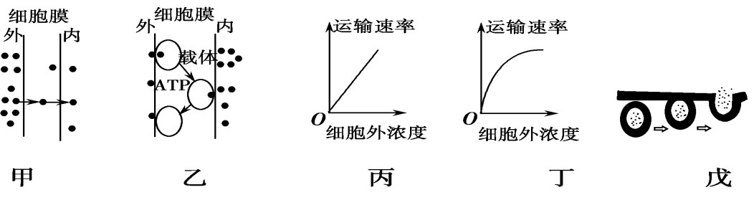
A. 图甲与图丙代表的运输方式可能相同B. 图丁可代表红细胞吸收葡萄糖的方式

C. 丁、戊对应的方式，都需要消耗能量

D. 分泌蛋白释放方式与戊图代表的方式相同

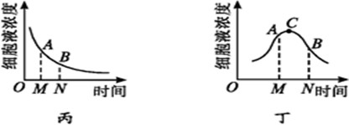
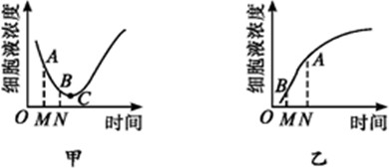
- 下图是在不同情况下，成熟植物细胞的细胞液浓度随时间变化而变化的曲线图。下列关于甲、乙、丙、丁四图的叙述，错误的是( )

- 图甲中C 点时细胞液浓度最低

- 图乙中 MN 时间段，细胞吸水能力逐渐减弱

- 图丙中B 点之后，细胞液浓度下降速度减慢可能与细胞壁有关

- 图丁中C 点时原生质体体积最小，但吸水能力最强

- 观察叶绿体或线粒体都需要制作临时装片，在制作临时装片时，必须先让盖玻片一侧先接触水滴，然后轻轻盖上，这样操作的主要目的是（ ）
A. 防止实验材料移动 B. 避免出现气泡
C. 防止水溢出 D. 增加装片透明度
- 诺贝尔奖获得者屠呦呦从青蒿中提取出了青蒿素，它能干扰疟原虫表膜线粒体的功 能，阻断宿主红细胞为其提供营养，导致形成自噬泡，并不断排出到虫体外，使疟原虫损失大量胞浆而死亡，进而达到抗疟的目的。下列相关叙述，正确的是( )
- 疟原虫的细胞与人的成熟红细胞具有的生物膜种类相同

- 疟原虫的细胞内自噬泡与细胞膜的融合体现细胞膜的功能特点 C. 在青蒿素的作用下，疟原虫细胞内能量的供应机制受到影响D. 在青蒿素的作用下，红细胞运输营养物质的速率明显下降
- 如图，用动物受精卵做下列三个实验。实验不能说明的是（ ）
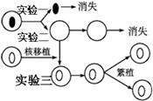
A. 提取受精卵的核单独培养，不久就退化消失，说明缺少细胞质的细胞核不能生存B. 去掉核的细胞质单独培养，不久也消失，说明缺少细胞核的细胞质也不能存活太久

C. 核移植实验说明细胞核是控制中心，细胞质是代谢中心D. 实验说明，核质的完整性对生命活动至关重要
- 将人体血液置于质量分数为 9%的 NaCl 溶液中，制成装片，用显微镜观察，可以发现其中的红细胞呈现
A. 质壁分离 B. 正常状态 C. 细胞膜破裂 D. 细胞皱缩29．下列说法与生物膜发现史不一致的是（ ）
- 欧文顿在实验基础上提出：膜是由脂质组成的

- 荷兰两位科学家通过实验得出细胞膜中的脂质分子必然排列为连续的两层 C. 罗伯特森提出所有的生物膜都是由蛋白质一脂质一蛋白质三层结构构成的
D. 科学家将不同同位素标记的人细胞和小鼠细胞进行融合，证明了细胞膜的流动性30．下列关于酶的叙述，错误的是（ ）
A. 酶通过为反应物供能和降低活化能来提高化学反应速率B. 超过酶的最适温度，酶因空间结构被破坏而逐渐失活C. 酶在代谢中作为催化剂，其本身的合成也需要酶催化D. 绝大多数酶是蛋白质，极少数酶是 RNA
- 心房颤动（房颤）是临床上最常见并且危害严重的心律失常疾病之一。最新研究表明，其致病机制是核孔复合物的运输障碍。下列说法不正确的是（ ）
- 核孔复合物具有选择性

- 房颤可能与核质间的信息交流异常有关

- RNA 在细胞核内合成，运出细胞核发挥作用与核孔复合物有关 D. 人体成熟的红细胞中核孔复合物数量很少，因此红细胞代谢较弱
- 某实验小组做植物的无土栽培实验，按照标准配制含各种的无机盐的完全培养液，在培养过程中，将植物的根系一直浸没在培养液中，并及时补充新的培养液。第一周长势正常，第 二周开始出现缺少无机盐的症状且越来越严重，第三周全株萎蔫，继而死亡，下列有关该实验的叙述中，错误的是（ ）
A. 第一周植物在完全培养液中既吸收无机盐也吸收水分B. 第二周采用通入空气的方法可缓解缺少无机盐的症状C. 第二周出现的症状可能是由于外界溶液中缺乏无机盐D. 第三周萎蔫可能是此时培养液浓度大于根细胞液浓度
- 将某植物花冠切成大小和形状相同的细条，分为 a、b、c、d、e 和 f 组（每组的细条数

相等），取上述 6 组细条分别置于不同浓度的蔗糖溶液中，浸泡相同时间后测量各组花冠细条的长度，结果如图所示。假设蔗糖溶液与花冠细胞之间只有水分交换，则下列说法正确的是（ ）

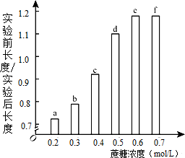
- 使细条在浸泡前后长度保持不变的蔗糖浓度在 0.4~0.5 mol·L⁻¹ 之间
- 浸泡后f 组细胞的吸水能力小于b 组细

胞的吸水能力

- a 组细胞在蔗糖溶液中失水或吸水所耗能量大于b 组
- 实验后，a 组细胞液的溶质浓度比 b 组的高
34．．将一个细胞中的磷脂成分全部提取出来，并将其在空气—水界面上铺成单分子层，结果测得单分子层的面积相当于原来细胞膜面积的两倍。用下列细胞进行实验，与此结果最
相符的是（ ）
A．酵母菌细胞 |  |  |  | B．蛙的红细胞
C．大肠杆菌细胞 |  |  |  | D．根尖分生区细胞

35．若“淀粉—麦芽糖—葡萄糖—糖原”表示某生物体内糖类的某些转化过程，则下列说法正确的是（ ）
①此生物是动物，因为能将淀粉转化为糖原

②此生物一定是植物，因为它含有淀粉和麦芽糖

③上述关于糖的转化不可能发生在同一生物体内，因为淀粉和麦芽糖是植物特有的糖，而糖原是动物特有的糖
④淀粉和糖原都是储存能量的多糖，麦芽糖是二糖

A. ①④ B. ①②④ C. ①③④ D. ②③ 36．下列关于氨基酸和蛋白质的叙述，错误的是（ ）
A. 酪氨酸几乎不溶于水，而精氨酸易溶于水，这种差异是由 R 基的不同引起的B. 甜味肽的分子式为 C13H16O5N2，则该甜味肽是一种二肽
C. 某二肽的化学式是 C8H14N2O5，水解后得到丙氨酸(R 基为—CH3)和另一种氨基酸 X，则 X

的化学式应该是C5H9NO4

D. n 个氨基酸共有 m(m＞n)个氨基，则由这些氨基酸缩合成的一个多肽中氨基的数目为 m

－n
- 将乳清蛋白、淀粉、胃蛋白酶、唾液淀粉酶和适量的水混合装入一容器中，调整 pH 至
2.0（不考虑淀粉酸水解），置于 37 ℃的水浴锅内。过一段时间后容器内剩余的物质是( ) A．唾液淀粉酶、淀粉、胃蛋白酶、水
B．淀粉、麦芽糖、胃蛋白酶、多肽 C．唾液淀粉酶、胃蛋白酶、多肽、水D．淀粉、胃蛋白酶、多肽、水
- 如今的生产工艺导致新鲜的蔬果表面常有水溶性的有机农药残留。现取某种新鲜蔬菜若干浸入一定量纯水中，每隔一段时间，取出一小片菜叶，测定其细胞液浓度，结果可绘制成图的曲线（测得整个过程纯水的浓度变化较小）。下列叙述正确的是（ ）
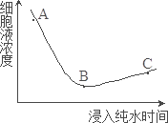
- AB 段细胞吸水，显微镜下可见细胞体积明显增大

- B 点时，细胞液与外界溶液没有水的交换

- BC 段细胞发生了质壁分离复原

- 此曲线说明浸泡时间延长，有机农药溶于水会被植物细胞吸收
- 细胞死活的判定方法有很多种，下列相关表述正确的是（ ）

①将植物细胞置于质量浓度较高蔗糖溶液中，发生质壁分离后滴加清水能复原的是活细胞

②用台盼蓝给动物细胞染色，被染成蓝色的细胞是死细胞

③将某种细菌与水绵一起制成临时装片，用极细的光束照射水绵，若发现细菌没有趋向水绵照光部位，则说明细菌细胞是死细胞
A. ① B. ①②

C. ①③ D. ②③

- 如图为苹果成熟期有机物质含量的变化图，下列相关分析错误的是（ ）
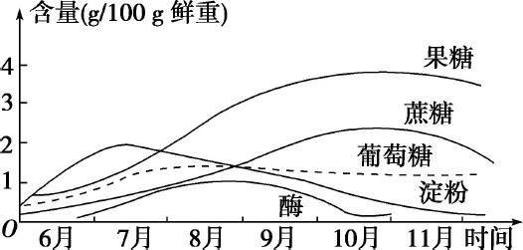
- 图中的五种有机物质中最可能含有 S 的是酶

- 图中五种有机物质中属于单糖的是果糖、葡萄糖

- 每个月采集苹果制备样液，用斐林试剂检测，则 10 月的样液砖红色最深 D. 图中的酶最有可能是淀粉酶，在该酶的作用下，苹果细胞液浓度逐渐变小 二非选择题（共 50 分）
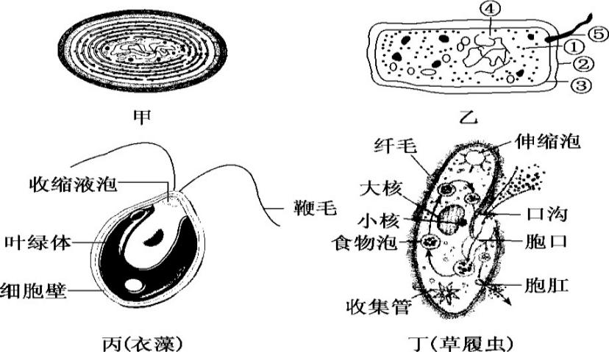
41.(12 分)观察下面图示，回答相关问题：

- 甲图所示生物过量繁殖会引起“水华”，此生物是自养生物，因为细胞中含有 ,

所以能进行光合作用。甲、乙细胞结构上的差异性体现了细胞的 。

- 乙在结构上不同于丁的最显著特点是 ，甲、乙、丙、丁细胞的统一性表现在都有 (写两点)。
- 下图一是在使用目镜为 10 x，物镜为 20 x 的显微镜下观察蛙的皮肤上皮细胞时的视野,下图二是更换物镜后的视野，则更换的物镜应为 (放大倍数)。细胞内的细
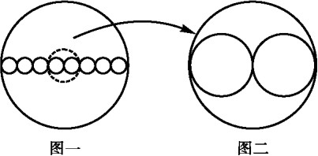
胞质并不是静止的，而是在不断地流动着，其方式多数呈环形流动。若细胞质实际的流动方向为顺时针方向，则在显微镜下观察这个细胞的细胞质沿 方向流动。

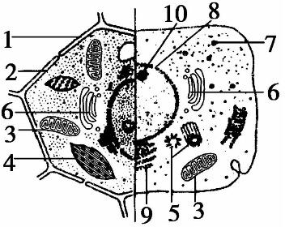
42．(14 分)如图为动、植物细胞亚显微结构示意图，据图回答：

（1）该图属于 （填“物理”、“概念”、“数学”） 模型，分离其中细胞器的方法 是 。

（2）图中 5、7 所示结构的共同点是 。在细胞分裂过程中与植物

细胞壁形成有关的细胞器是［ ］ （填序号与名称）增大细胞内的膜面积，

并被称为“有机物合成的车间”的细胞器［ ] （填序号与名称）

- 用电镜观察图中 4 的超薄切片，发现其基质中电子密度较低的部分有 20. 5 nm 左右的细纤维。用 DNA 酶处理后这些纤维消失，你的推测是 。
- 研究表明硒对 3 的膜有稳定作用，可以推测人体缺硒时，对下列细胞中功能影响最大的是 （填序号）。
A.脂肪细胞 B.淋巴细胞 C.心肌细胞 D. 口腔上皮细胞43．(14 分)下面的表格分别是某兴趣小组探究温度对酶活性影响的实验步骤和探究过氧化氢酶作用的最适 pH 的实验结果。已知α-淀粉酶作用的最适温度为 60 ℃。据此回答下列问
探究温度对酶活性影响的实验(实验一)
实验步骤 | 分组 | 甲组 | 乙组 | 丙组
 | ①新鲜α-淀粉酶溶液 | 1 mL | 1 mL | 1 mL
 | ②可溶性淀粉溶液 | 5 mL | 5 mL | 5 mL
 | ③温度 | 0 ℃ | 60 ℃ | 90 ℃
 | ④测定单位时间内淀粉的

题：

探究过氧化氢酶作用的最适 pH 的实验(实验二)
分组 | A 组 | B 组 | C 组 | D 组 | E 组
pH | 5 | 6 | 7 | 8 | 9
H2O2 完全分解所需时间(秒) | 300 | 180 | 90 | 192 | 284

(1)pH 在实验一中属于 变量，而在实验二中属于 变量。(2)实验一中的对照组为 组。
(3)实验一的①②③步骤为错误操作，正确的操作应该是 。(4)如将实验一的新鲜α-淀粉酶溶液和可溶性淀粉溶液换为新鲜肝脏研磨液和 H2O2 溶液，你认为是否科学？ 。为什么？ 。(5) 在该预实验的基础上要进一步探究该过氧化氢酶的最适 pH，可在 pH 为 之间设置梯度。

44 (10 分) 某实验小组利用图甲所示装置探究温度对酵母菌溶液中H2O2 酶活性的影响。实验操作步骤如下：
①在注射器 A 中加入体积分数为 1%的 H2O2 溶液 5 mL，在注射器 B 中加入体积分数为 2%的酵母菌溶液 2 mL；
②关闭止水夹，放置在恒温水箱中保温 10 min 后观察并记录注射器 A 和 B 活塞的刻度；
③打开止水夹，将注射器 A 中的液体匀速推至注射器 B 中，关闭止水夹，记录注射器 B 活塞的刻度，5 min 后再次记录注射器 B 活塞的刻度；
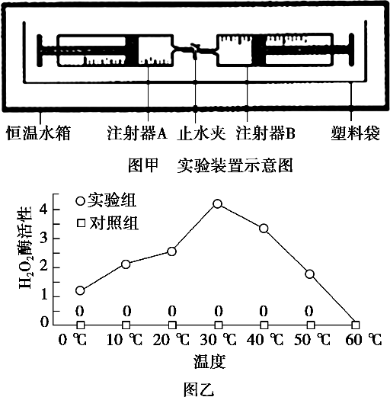
④改变恒温水箱的温度设置，重复①～③。实验结果如图乙所示。

（1）本实验中对照组的处理是在注射器B 中加入 。
H2O2 酶的活性则通过 表示。
（2）每个温度条件下实验需要重复多次，最后取 ，绘制图乙曲线。
（ 3 ） 由图乙的实验结果可以得出温度对酵母菌溶液中 H2O2 酶活性的影响是 。在 60 ℃条件下，H2O2 酶的 被破坏，失去活性。

